Портфолио
обучающегося
1. Личные данные
1.1 Ф.И.О. Безрукова Елена Вячеславовна
1.2 Фотография
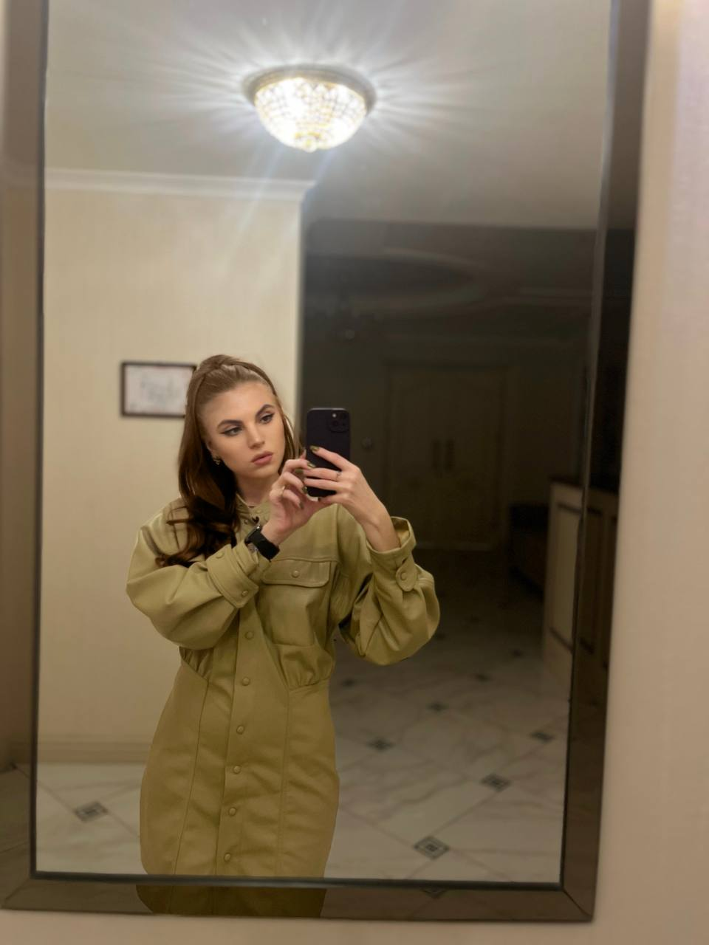
1.3 Дата рождения-03.03.1997
1.4 Контакты: email, телефон-yelena.bezrukova.@mail.ru
1.5 Факультет: аграрно-технологический
1.6 Направление подготовки/ профиль: Технология производства и переработки с/х продукции
1.7 Уровень: бакалавриат
1.8 Форма обучения: очная
1.9 Год набора - 2019, курс обучения – 4
1.10 Общественная нагрузка, выполняемая за время учёбы (указать период выполнения и вид: староста, профорг и т.д.)- нет.
2. Образовательная деятельность
2.1 Результаты промежуточной аттестации:
2.1.1 Дисциплины
Курс | Семестр | Средний балл успеваемости по дисциплинам учебного плана
1 | 1 | 5
1 | 2 | 5
2 | 3 | 5
2 | 4 | 4,8
3 | 5 | 5
3 | 6 | 4,8
4 | 7 | 5

2.1.2 Курсовые работы
Курс | Семестр | Тема работы | Дата защиты | Оценка
2 | 4 | Овес и рапс. | 10.06.2022 | 4
3 | 5 | Технология производства макаронных изделий. | 27.03.2023 | 5
2.1.3 Практика, научно-исследовательская работа
Курс | Семестр | Наименование практики | Место и сроки прохождения практики | Если на рабочем месте, то в качестве кого проходил практику (должность разряд)
3 | 6 | Технологическая (производственная) практика | ООО «Фиальт-Агро»  С 10.04.2023 – 07.06.2023 г
3 | 6 | Факторы, определяющие процесс созревания сыра | с 8 июня по 5 июля  Место прохождения практики кафедра ТП и ПСХП

2.1.4 Сведения о выпускной квалификационной работе
№ п/п | Тема выпускной квалификационной работы(проекта) | Ф.И.О. |  | Оценка за работу
 |  | научного руководителя | рецензента
1 | Показатели определяющие технологические свойства сырного сгустка. | Сярова Л.Н

2.2 Участие в профессиональных конкурсах-нет, не учувствовала.
2.3 Рецензии и отзывы на значимые работы обучающегося-нет.
3. Научная деятельность-нет.
4. Общественно-значимая деятельность
4.1 Участие обучающегося в общественной деятельности: нет, не учувствовала.
4.2 Сведения об участии обучающегося в культурно-творческой деятельности: нет, не учувствовала.
4.3 Сведения о спортивных достижениях обучающегося-нет, не учувствовала

